#### 

#### MANUAL TECNICO DE COTTON & CO SWEATERS

# Aplicación para el manejo de información de productos

Alexis Luque Orozco

Ana Riaño

David Santiago Vargas

Aníbal Yesith Oviedo Madera

Karol Valentina Avila Quintero

Carlos Giraldo Naranjo

Colombia – Bogotá D.C

23 de Julio del 2022

**Tabla de contenido**

Aplicación para el manejo de información de productos 1

Introducción 3

Requerimientos Funcionales (RF) y Requerimientos No Funcionales 4

Requerimientos funcionales 4

*Administración de usuario* 4

*RF1-01. Registrar Usuario.* 4

*RF1-02. Modificar Usuario.* 4

*RF1-03. Eliminar Usuario.* 4

*Gestión de administradores* 4

*RF2-01. Registrar Administrador* 4

*RF2-02. Modificar Administrador* 5

*RF2-03. Eliminar administrador* 5

*Gestión de productos* 5

*RF3-01. Crear Slider.* 5

*RF3-02. Eliminar Slider.* 5

*RF3-03. Modificar Slider.* 5

*RF3-04. Mostrar Slider.* 5

*Realizar compra* 5

*RF4-01. Visualizar producto.* 5

*RF4-02. Comprar producto.* 6

Diseño 6

Casos de uso 6

*Diagrama de casos de uso (Administrador).* 6

*Diagrama de casos de uso (Usuario).* 7

*Flujo* 8

*RF1-01. Registrar usuario.* 8

*RF1-02. Modificar Usuario.* 8

*RF1-03. Eliminar Usuario.* 8

*RF2-01. Registrar Administrador.* 8

*RF2-02. Modificar Administrador.* 8

*RF2-03. Eliminar Administrador.* 8

*RF3-01. Crear Slider.* 8

*RF3-02. Modificar Slider.* 8

*RDF3-03. Eliminar Slider.* 8

*RF03-04. Mostrar Slider.* 8



# Introducción

Este documento esta creada única y especialmente para informar el manejo de Cotton & Co Sweaters con el fin de un correcto manejo del aplicativo.

El proyecto Cotton & Co Sweaters sistema de información que permite la gestión de la información de los productos, usuarios, administradores y ventas.

En este documento contiene los diagramas correspondientes a Cotton & Co Sweaters sobre el funcionamiento y la idea de proyecto con el que cuenta.



# Requerimientos Funcionales (RF) y Requerimientos No Funcionales

Requerimientos funcionales

## *Administración de usuario*

El sistema permite la gestión de los usuarios que ingresen y se identifiquen, como a su vez podrán administrar sus propias cuentas.

### *RF1-01. Registrar Usuario.*

El sistema permite la creación de un usuario nuevo con sus datos respectivos.

### *RF1-02. Modificar Usuario.*

La función de modificar permitirá a los usuarios, actualización de los datos que el usuario desee cambiar sin dejar datos indefinidos.

### *RF1-03. Eliminar Usuario.*

La función de eliminar como ultimo recurso en caso de que el usuario ya no desee estar registrado en el sitio o no desee tener ninguna conexión con el lugar.

## *Gestión de administradores*

Existe un apartado que permite la administración de los usuarios que tiene total control del sistema y este permita añadir nuevos administradores y a su vez eliminarlos y actualizarlos.

### *RF2-01. Registrar Administrador*

El sistema tiene su propio apartado para añadir nuevos administradores los cuales cuentan con sus respectivos campos de información.

### *RF2-02. Modificar Administrador*

Los administradores pueden modificar algunos campos de su información para que sus datos siempre estén actualizados.

### *RF2-03. Eliminar administrador*

Los administradores tienen la capacidad de eliminar su cuenta de administrador como también el administrador encargado de los demas.

## *Gestión de productos*

Apartado del administrador que permite agregar nuevos productos con una descripción de estos, con atributos del producto

### *RF3-01. Crear Slider.*

Apartado del administrador que permite crear una carta con las características de uno o varios productos referentes al de la empresa.

### *RF3-02. Eliminar Slider.*

Apartado del administrador para eliminar alguna carta que fue creada anteriormente por el administrador.

### *RF3-03. Modificar Slider.*

Interfaz que permite al administrador modificar los datos que se hallan insertado en la creación de una carta, con el fin de mantener actualizada el sitio.

### *RF3-04. Mostrar Slider.*

El sistema permite mostrar a los demas usuario las cartas que se crearon con anterioridad por los administradores, al igual que sus respectivas modificaciones.

## *Realizar compra*

En la interfaz principal del sistema se podrán visualizar los productos con sus respectivas propiedades, existe la opción de realizar una compra del producto de interés desde el mismo sitio.

### *RF4-01. Visualizar producto.*

El usuario puede visualizar los productos anteriormente subidos al sitio.

### *RF4-02. Comprar producto.*

El usuario realiza una compra de un producto de su interés, ofreciendo la información que sea requerida.



# Diseño

Casos de uso

Un diagrama de casos de uso es una representación grafica de como se comporta el sistema, en este caso es una demostración grafica de el sistema de información de Cotton & Co Sweaters. Estos diagramas cuentas con *Actores* los cuales son los usuario y los *Casos de uso* Que son las procesos.

### *Diagrama de casos de uso (Administrador).*

En el siguiente diagrama nos permite visualizar todo lo que el administrador puede manipular al igual que el técnico.

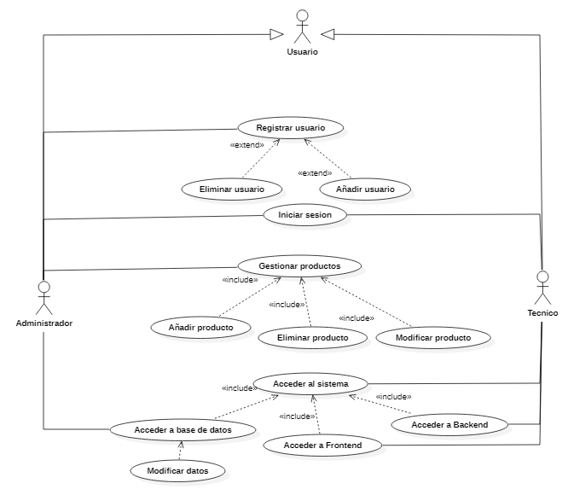

Diagrama de casos de uso (Administrador)

### *Diagrama de casos de uso (Usuario).*

En la siguiente representación se puede visualizar las actividades que puede realizar los clientes. Pueden realizar diferentes procesos desde el inicio de perfil hasta la solicitud de un producto.

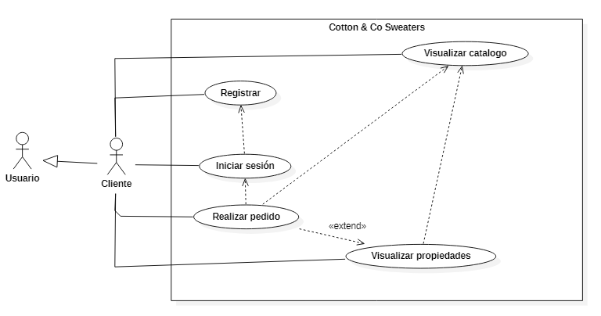

Diagrama de casos de uso (Usuario)

## *Flujo*

### *RF1-01. Registrar usuario.*

***Actor:*** Usuario

*Descripción:* El usuario crea una cuenta con sus datos personales para poder interactuar con más funciones del sistema.

*Flujo principal:*

1. El actor ingresa al sitio web, selecciona *Iniciar sesión*, esto lo llevara a la interfaz de inicio de sesión.
2. El actor introduce sus datos en los campos con su respectiva información.
3. Pulsa con el ratón del mouse el botón de registrar.
4. Si la respuesta es correcta el usuario esta registrado, si la respuesta es incorrecta debe realizar el proceso de nuevo.

### *RF1-02. Modificar Usuario.*

*Actor:* Usuario

*Descripción:* El usuario luego de haberse registrado puede ingresar a su perfil, si presenta algún problema con su información podrá modificarla en campos asignado

*Flujo principal:*

1. El actor ingresa a su perfil, el sitio web muestra los campos a realizar modificaciones, y presiona con el mouse el botón que dice *Modificar datos*.
2. El sistema manda una ventana modal que preguntara si el usuario esta seguro, el usuario presiona el botón *Si, estoy seguro* para cambiarlos o *No, están correctos* para rechazar y dejarlos como están.
3. El sistema habilita los campos para la modificación de los datos.
4. Luego de modificar los datos necesarios le da al botón de *Finalizar* para guardarlos.

### *RF1-03. Eliminar Usuario.*

*Actor:* Usuario.

*Descripción:* El usuario puede eliminar el perfil si cree que ya no es necesario estar registrado.

*Flujo principal:*

1. El usuario ingresa al perfil, en la esquina superior derecha existe un menú desplegable, presiona *Eliminar cuenta.*
2. El sistema mostrara una ventana modal que preguntara si en realidad quieres eliminar la cuenta.

### *RF2-01. Registrar Administrador.*

*Actor:* Administrador.

*Descripción:*

*Flujo principal:*

### *RF2-02. Modificar Administrador.*

*Actor:*

*Descripción:*

*Flujo principal:*

### *RF2-03. Eliminar Administrador.*

*Actor:*

*Descripción:*

*Flujo principal:*

### *RF3-01. Crear Slider.*

*Actor:*

*Descripción:*

*Flujo principal:*

### *RF3-02. Modificar Slider.*

*Actor:*

*Descripción:*

*Flujo principal:*

### *RDF3-03. Eliminar Slider.*

*Actor:*

*Descripción:*

*Flujo principal:*

### *RF03-04. Mostrar Slider.*

*Actor:*

*Descripción:*

*Flujo principal:*